Especificaciones de las pantallas:

1.- Nombrar el archivo html como: númeroPantalla.htm

Ejemplo: primeraPantalla.htm

2.- Nombrar el archivo css como: estiloNúmeroPantalla.css

Ejemplo: estiloPrimeraPantalla.css

3.- Para crear botones

<input type="button" name="botonCrearPerfil" value="Nuevo Perfil">

En el name, poner algo referente a la funcionalidad del botón empezando con la palabra botón como se muestra arriba

4.- Para crear cuadros de texto, por ejemplo, uno para poner la información del correo institucional, en el name especificar lo que irá dentro de ese cuadro de texto

<input type="text" name="correoInstitucional ">

5.- Cada cosa que vaya dentro de la pantalla, crearla con divs, un div por campo

6.- Donde van fotos, crear también el div donde irá la imagen y no poner ninguna imagen por ahora, en caso de que sea el logotipo, si ponerlo. Si hay links, no llevar a ningún lado la página pero si poner el link

7.- NO UTILIZAR TABLAS, SINO DIVS, esto es muy importante el profe me lo recalcó muchísimo

8.- Probar que se vea bien el diseño en celular y computadora

9.- Subir al github el archivo html, css y las imágenes en una carpeta comprimida como numeroPantalla.zip

Ejemplo= primeraPantalla.zip y las imágenes guardadas como lo que representan, no nombres raros ni extraños

10.- Hacer responsiva la página, es decir, que se vea bien tanto en celular como en computadora, en computadora, al hacer chica la página se acomode lo que hay dentro de ella, en caso de estar en una computadora ejemplo:

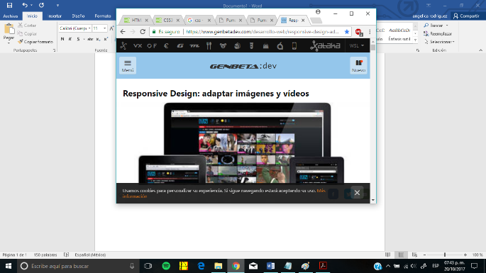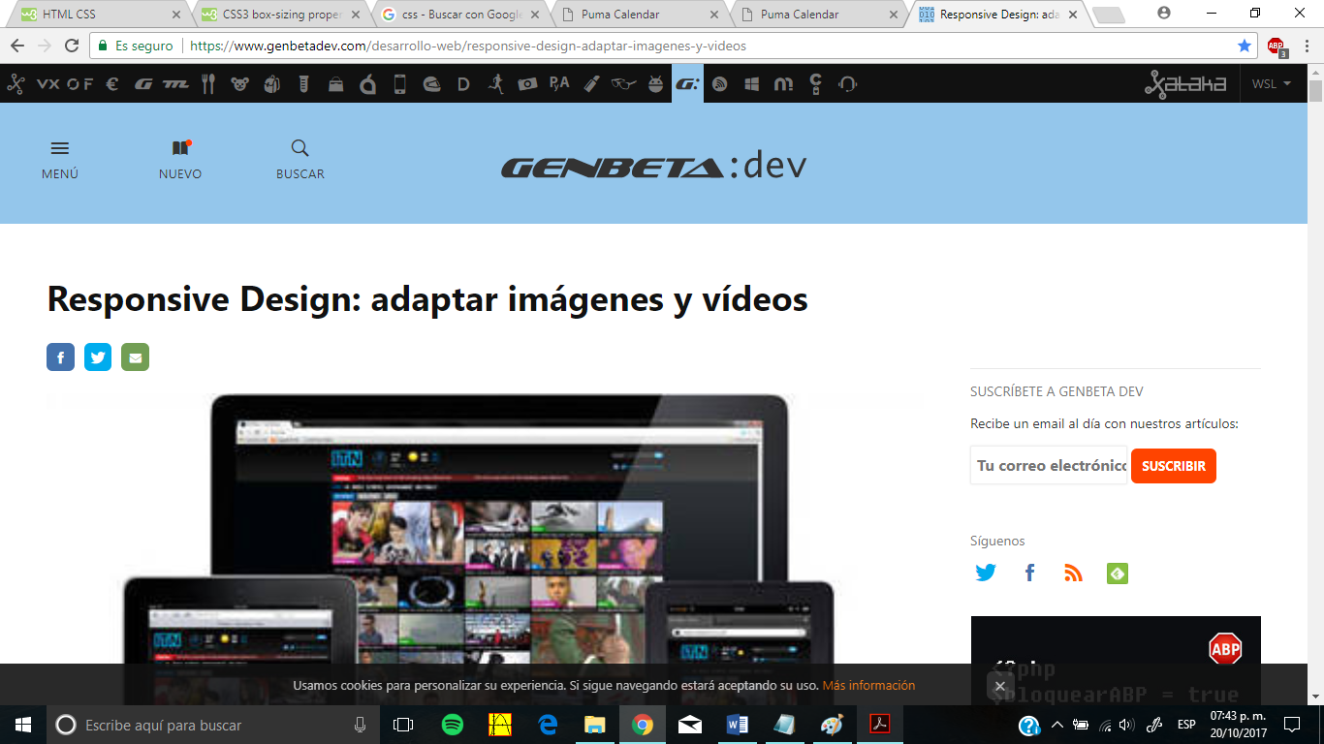

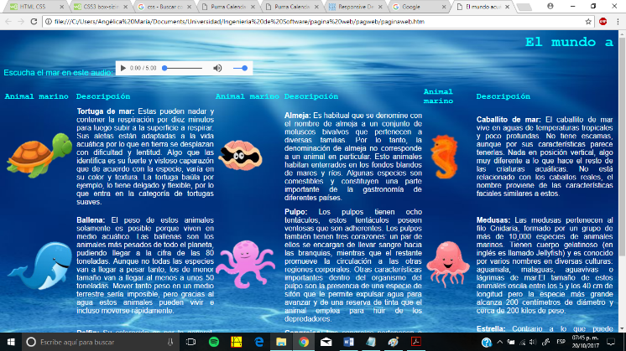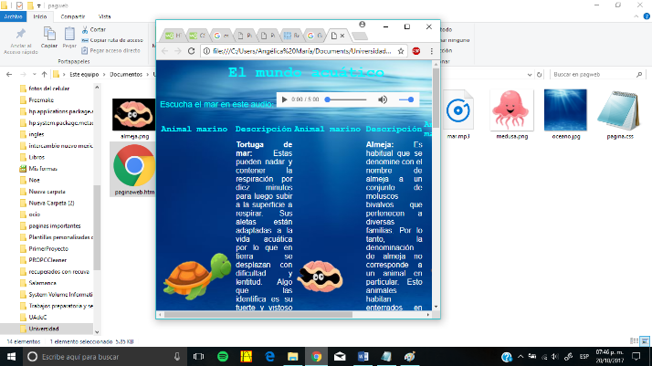Si la página no es respovsiva se verá así: